Keine Doktorarbeit, nur einfach erklärt: KTM EXC - Fahrwerk WP vs WP - Einstellung und Alternativen
Karl Katoch - 16.12.2017
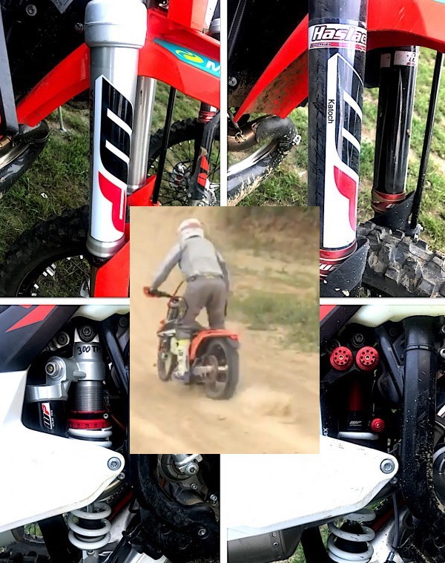
Das KTM EXC "WP" FAHRWERK 2016 / 2017 im Vergleich, Einstellungen und Möglichkeiten aus (m)einer Sicht, ohne WENN und ABER!

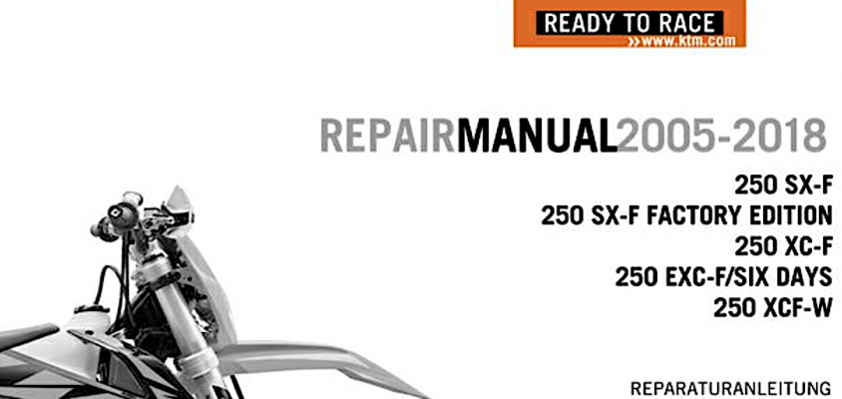

Wer bei der KTM EXC Serie bis 2016 das Original WP Fahrwerk nach Handbuch eingestellt hat, war mit Sicherheit nicht immer zufrieden !
Standard eingestellte EXC WP Fahrwerke sind für Hobby und Amateurfahrer oft unkomfortabel, in Folge kräfteraubend, so dass der Fahrspaß nachlässt, ja oft sogar im Vergleich zum sportlichen Mitbewerber zum Nachteil wird.
NUR ERFAHRENE FAHRWERK SPEZIALISTEN KÖNNEN DIE BEDIENUNGSANLEITUNG DEUTEN UND BEDINGT ABHILFE SCHAFFEN!
Meistens werden Freunde, Hobbyfahrer und Amateurschrauber um Rat gebeten. Informationen werden gesammelt, die glaubhaftesten Empfehlungen werden umgesetzt. Nachdem Druck- und Zugstufe sowie die Federvorspannung nach Empfehlung angepasst wurde, kann dann schon mal alles viel besser Federn,.....meistens bis dann der Moment kommt, wo alles wieder anders ist, z.B. wenn mit einem Freund kurz Motorrad getauscht wurde und das andere Bike viel komfortabler und handlicher wirkt!
Mit steigendem Fahrerniveau, verbunden mit sportlich schneller Fahrweise, werden dann später wieder die Fahrwerksgrenzen mit springenden Rädern oft schon wieder durchschlagend spürbar,... die Ansprüche an Fahrwerks- Komfort und Sicherheit steigen weiter und werden höher!
Einige wenige investieren dann in teure Sölva Fahrwerke und schwören sich darauf nicht unberechtigt ein, andere ziehen den Markenwechsel vor, verbauen Showa, Öhlins Elemente, andere vertrauen auf WP und tauschen gegen WP Racingparts ein.
Fest steht, fast alle werden wieder irgenwie zufriedengestellt,....bis halt wieder irgendwann getauscht wird!

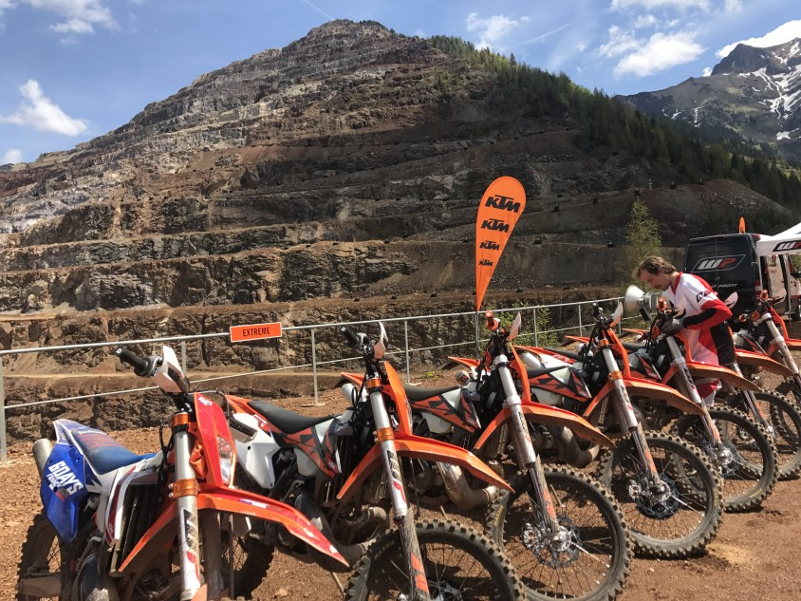
DIE WENDE IM BEZUG AUF BESSERE FAHRWERKE, HAT KTM MIT DEN EXC MODELLEN AB 2017 SPÜRBAR GUT UMGESETZT!

Wer die neue 2017er KTM EXC Probe fährt, ist schon mit den Basiseinstellungen vom Händler weg durchwegs positiv überrascht! Vom Hobby bis hin zum Profifahrer haben sich schon bei der KTM EXC Pressevorführung am Erzberg im Mai 2017 alle Testfahrer positiv und sehr zufrieden über die neuen WP Federungselemente geäußert!
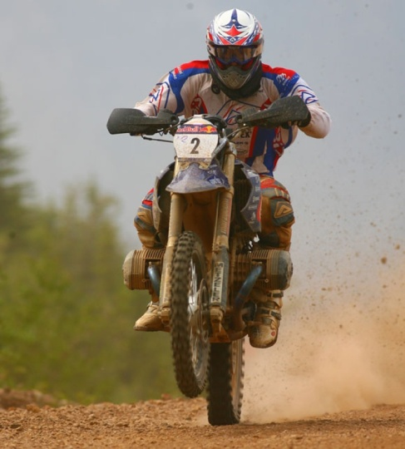

- SIMO KIRSSI war an der WP / EXC 2017 Entwicklung stark beteiligt!

- SIMO KIRSSI war Erzbergrodeo 2 Zylinder Königsklasse Prolog Sieger

HIER DIE KTM EXC 2017 FAHRWERK BASIS- EINSTELLUNG
Zug- und Druckstufen zu erklären so wie die Schrauben zu zeigen wo gedreht wird erspare ich mir und euch, da dieses Wissen als Basis vorausgesetzt werden muss um alleine zu einem guten Fahrwerk zu kommen! Wer das Wissen nicht hat kann ruhig weiterlesen und alternativ in kompetenter Gesellschaft dann gemeinsam schrauben! Selbes gilt auch für die Lenkerposition und versetzte Rasten!
Gerne können wir auf MR auch mal versuchen diese komplexen Funktionen wie z.B. Druck- und Zugstufen ausführlich zu erklären, .....aber das wird eine wirklich lange Geschichte, die eigentlich besser erzählt werden sollte, sinnvoller ist es wenn gleichzeitig gezeigt, gefahren und dann darüber diskutiert wird!

AN DER STELLE NUN WEITER:
Notwendig sind: eine Endurocross und MX Teststrecke mit schnellen als auch langsamen schwierigen Passagen so wie passende Schraubenzieher, Inbusschlüsseln, Papier und Bleistift, oder wie die Werkteams das machen am Besten der Erzberg an einem Erzberg -Touren Wochenende ab 2018 Testfahren, alternativ bleibt zur Zeit nur Spanien wo es auch im Winter schön und warm ist!
Anstarten, losfahren: nachdem du dann dein maximales Tempo erreicht hast, gut aufgewärmt wieder zurück bist:
- alle Einstellschrauben KLICKweise rausdrehen, dabei zählen und penibel genau als Notiz mit Zeichnung notieren.
- auf der Gabel und am Federbein alle Einstellschrauben rein und wieder ganz rausdrehen, abzählen und aufschreiben.
- anschließend alle Einstellschrauben um die HÄLFTE bzw. abgezählt in die Mitte stellen und so wieder festhalten
- Federbein Durchhang auf die empfohlenen 2,5 - 3 cm einstellen
- Gabel 2 Ringe die nach draußen stehen lassen
- Lenker und Hebel Einstellung nach Eigenbedarf einstellen nochmals justieren, am Besten mit Körner oder Filzstift leicht kenntlich und dauerhaft markieren
- Wichtig ist auch, dass die Kette nicht zu straff gespannt ist dass die Federung vom Hinterrad stark verschlechtert

Anstarten und wieder losfahren: nachdem du dein Fahrerisches Niveau wieder konstant erreicht hast, sehr flott und gut aufgewärmt unterwegs gewesen bist, kannst du dann in kleinen Schritten, 1 - 3 KLICKS jeweils, die Zug- und Druckstufen nach Deinen Ansprüchen justieren und mit deinem Fahrgefühl in Schlagworten festhalten.

Die meisten setzen auf Komfort und bevorzugen eher weichere Fahrwerke so wie ich, oft zum Nachteil für die flottere Fahrweise, dafür aber bequemer und kräfteschonender, gut zum Endurowandern, aber auch für Xtreme Enduro Passagen, wo nicht so rasch gefahren wird, beim WP Racingfahrwerk vom Haslacher trotzdem mit den nötigen Reserven machbar um kontrolliert auszugleichen!
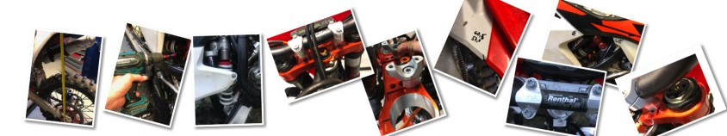

WICHTIG IST ES, ALLE VERÄNDERUNGEN IMMER GLEICH FEST- ZUHALTEN, UM GEGEBENENFALLS MIT DEM EINEN ODER ANDEREN KLICK ZURÜCK ZUR BESSEREN EINSTELLUNG ZU KOMMEN, ODER UM GLEICH WIEDER AUF DIE BASISEINSTELLUNG ZURÜCK ZU KOMMEN.
FAZIT
Gute Amateur- und Profifahrer erreichen auf der Motocross Strecke und auf schnellen Enduro Etappen auch mit der 2017er KTM rasch die fahrbaren Grenzen und müssen das Tempo beim weiten Springen und vor allem auf schnellen Brems- und Bodenwellen kontrolliert reduzieren!
Die 2017er Originalfahrwerke sind leicht modifiziert, jedenfalls ausreichend, um beim Erzbergrodeo Prolog in die vorderste Reihe zu fahren, um anschließend dann beim Harescramble zu finishen!
Wie wir wissen hat Taddy Blazusiak sein erstes Erzbergrodeo mit einem Pressemotorrad, dass ich über Heinz Kinigadner direkt von KTM besorgt habe, gewonnen!

So wie ich das bis jetzt erfahren habe, sind die Standard Racing WP Parts für den Amateur und auch für den Profifahrer ohne Umbau noch jedesmal unfahrbar gewesen!

Es muss daher auch gesagt werden, dass die WP Racing Elemente nach dem Erwerb von (m)einem WP Spezialisten, der noch dazu die Gabe hat das Fahrkönnen richtig einzuschätzen, perfekt auf den Fahrer und seine Ansprüche angepasst werden müssen.
Diese Kosten sollten vorab auch mit einberechnet oder beim Kauf mit ausgemacht werden!
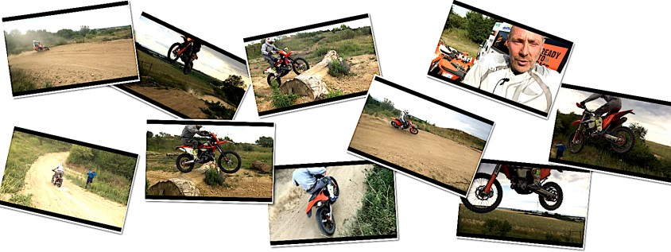
VIDEO ZUR INFO, WIE LOCKER UNSERE MR TESTFAHRTEN MIT KOMPETENTEN FREUNDEN GESTALTET WERDEN!

FAHRWERKSTEST IN BESTER GESELLSCHAFT mit Dieter Rudolf, Norbert Both und Lorenz Christian !

HIER NUN DIE INFO ZUM (FÜR MICH) PERFEKTEN KTM EXC WP FAHRWERK 2017
Zwei Varianten sind meiner Meinung nach sinnvoll:

Variante 1
Die schnellste und kostengünstigste Lösung ist es, sein KTM EXC Fahrwerk mit den persönlichen Angaben zum Bernhard Haslacher nach Salzburg zu schicken, ca. eine Woche warten, auspacken, einbauen, alle Einstellungen notieren, evtl. nochmals Rücksprache halten, Testfahren, feinjustieren und damit zufrieden werden!
WICHTIG BLEIBT JEDENFALLS, das umgebaute WP Fahrwerk nach den persönlichen Fahreigenschaften in Absprache mit Bernhard Haslacher nach zu justieren, am besten telefonisch gleich von der Strecke weg!

Variante 2 ..., ist die teuerste, zeitlich aufwendigste, aber dafür aber die beste Lösung!
Ich habe gleich ins Volle gegriffen und mir das WP Federbein und Gabel Racingset bestellt, dazu ein neues E-Mail geöffnet, an info@haslacher.at adressiert und folgenden Text geschrieben
__________________
(unkorrigierter Originaltext Archiv vom 6. Sept. 2017)
Lieber Bernhard!
Ich habe dir wie besprochen heute die 2 Garnituren WP gesendet!
Diese ist mir bei weitem zu hart!
Bitte wenn geht auf Enduro unten sehr weich, weit oben dann progressiv wäre für mich sehr gut!
Vergleich: Das Serienfahrwerk der neuen TPI ist schon sehr perfekt, lediglich bei schnellen Anbremswellen überfordert.
2x Bikes 250 EXC (4 & 2Takt), ich meine beide gleich!
Ich habe zurückversetzte (MX) Rasten 996 Renthal Lenker, Lenkerposition mittig, Befestigung 1. (Loch) Position (von 2 in Original Gabelbrücken von Sitzbank weg)
Bin 1,80 / 80 kg
Wenn geht würde ich Dich bitten so bald wie möglich drüber zu schauen, da ich wie gesagt die Bulgarienrallye mitfahren möchte und das auch gerne in der WP - Haslacher PR publizieren würde!
Nette Grüße, auch immer tel. gut erreichbar, Karl
__________________
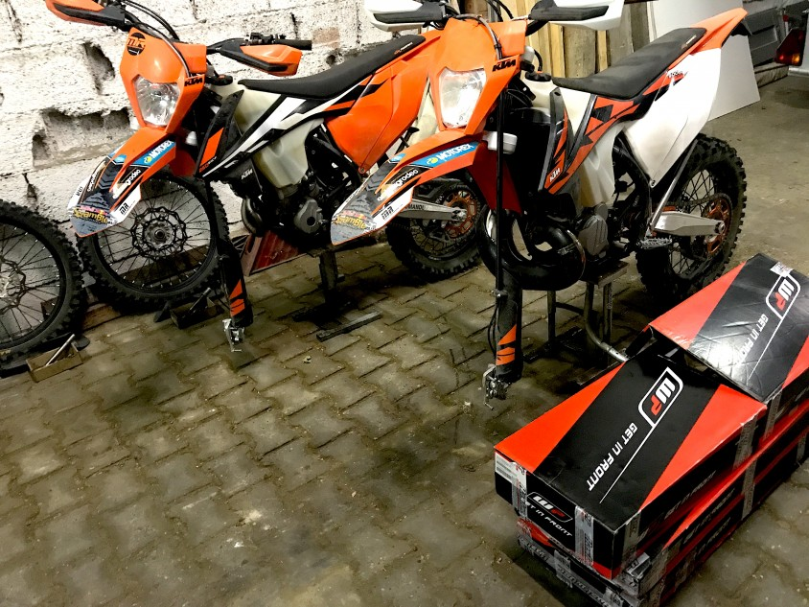
Nach einigen Abstimmungsgesprächen am Telefon habe ich nach einer Woche zwei perfekte Fahrwerke zurückbekommen.

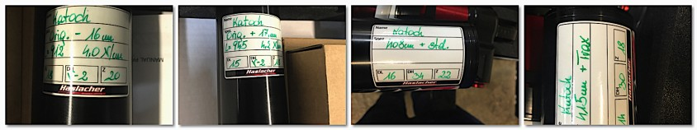
Die neuen WP Elemente sind an meine Ansprüche angepasst eingestellt, beschriftet und damit auch bei Fa. Haslacher im PC registriert, archiviert und zur Person abrufbar, also jedem Kunden zugeordnet!

Schon nach den ersten Metern auf der MX Strecke in Stockerau war ich begeistert, spurgetreu, sensibel im Ansprechverhalten, auch wenn zu weit gesprungen wurde war die Landung ohne durchschlagender Wirkung verwertbar weich.
Mit einigen wenigen Klicks habe ich mein neues Racing WP Fahrwerk noch etwas weicher gestellt und für meine Ansprüche perfektioniert.

Die Bulgarien Rallye Mitte August 2017 war damit ein schnelles und vor allem sicheres Fahrvergnügen und kann so erklärt werden:

BUTTERWEICHES ANSPRECHEN AUF RUTSCHIGEM UNTERGRUND, PROGRESSIV BEI UNERWARTETEN KANTEN IM WASSER
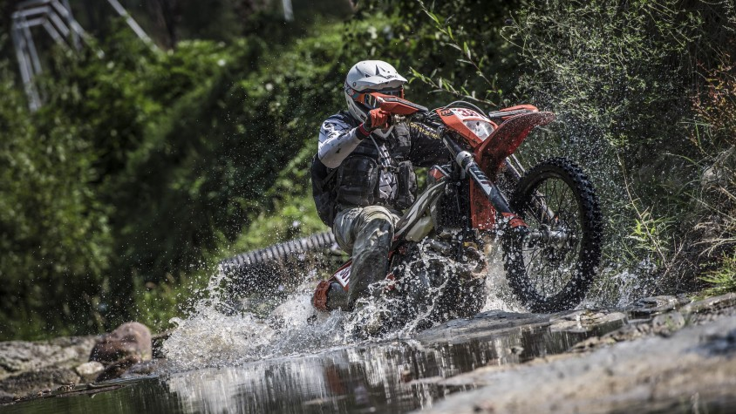

Foto Copyright Actiongraphers
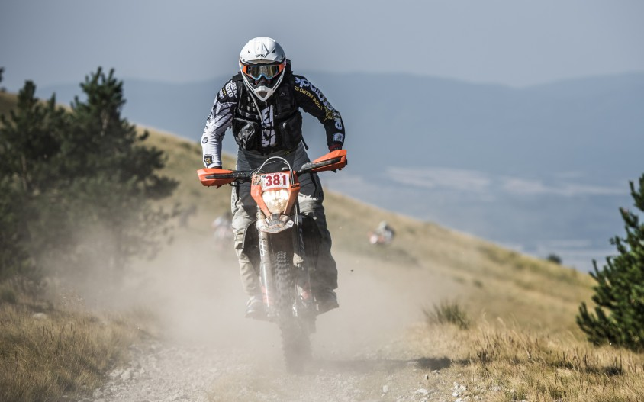
AUF SCHNELLEN PASSAGEN WERDEN ALLE KLEINEN UNEBENHEITEN WEICH GESCHLUCKT, DIE PROGRESSIVE FEDERUNG HAT MICH OFT VOR DEM SICHEREN ÜBERSCHLAG GERETTET, WENN GRÖSSERE STEINE UND KANTEN ODER AUCH SCHLAGLÖCHER IM STAUB ÜBERSEHEN WURDEN!

Foto Copyright Actiongraphers ​

An der Stelle Danke Bernhard Haslacher !!

......wer jetzt noch nicht genug gelesen hat, für den habe ich jetzt dann die nächste wichtige Erfahrung die ich hier gerne weitergebe!
__________________
(unkorrigierter Originaltext Archiv vom 23. Nov. 2017)
Lieber Bernhard!
Im Laufe der letzten Stunden hat das Federbein den Zug verloren!
Ich hab dann aufgrund dessen permanent versucht, nach zu justieren und alles verstellt bis ich drauf gekommen bin, dass es eigentlich defekt ist!

Es hat bis dahin sehr gut funktioniert!
Ich habe es bei der Rallye am 4Takter mit 2 Klicks überall weicher gestellt und es hat gepasst!
Ich habe das anschl. in die 2Takter TPI eingebaut und bin in HR auf den Steinen mit 20er Schnitt im extremen Gelände gefahren und dort wieder 2 bis 4 Klicks weicher gestellt.
Ich würde mir so die Mitte wünschen und eben das Ansprechverhalten am Anfang gerne weich(er) belassen!
Die Gabel habe ich im 2 Takter 4 Ringe rausstehen lassen und mehr Grip und Vertrauen am Vorderrad bekommen!
Negativ Federweg auch etwas mehr ca. 4 - 5 cm sind sehr gut gewesen!
Auch auf den schnellen Passagen bin ich gut mit Sicherheit gegen Schläge unterwegs gewesen!
Zusammengefasst: etwas weicher im Ansprechverhalten ( Progressiver oben) wäre fein!
Ich bin auch tel. immer erreichbar und freu mich auf das wirklich klasse Fahrwerk wenn ich es zurück bekommen!
Ev. mit ein Paar Belägfotos vom Werk!
Liebe Grüße, Karl
__________________

NACHDEM ICH DANN MEIN MODIFIZIERTES WP FAHRWERK WIEDER ZURÜCK BEKOMMEN HABE, ......
....wurde zusätzlich bei KTM Braumandl die verstellbare Gabelbrücke (20 - 22) bestellt,... ich hab mir sagen lassen, dass die gute WP Racing Gabel damit bei voller Belastung feiner anspricht und auch besser dämpft, das ist mir natürlich auch sehr wichtig!
DIE GABELBRÜCKE WURDE EINGEBAUT UND AUF 20 mm NACHLAUF EINGESTELLT
__________________

Meine darauffolgenden Testfahrten in den vergangenen Tagen im Senninger Lager sind, wie konnte es anderes sein, eher kurz aber dafür sehr effektiv gewesen!

ICH HABE NUN FÜR MICH DAS OPTIMALE FAHRWERK UND AUCH DEN GEWÜNSCHTEN KOMPROMISS GEFUNDEN
- Gabel und Federbein werden erst im letzten Drittel progressiv
- Gabel und Federbein sprechen dafür noch FEINER an, schon bei kleinsten Unebenheiten ist alles spürbar und SEIDENWEICH
- weite unkontrollierte Sprünge auf der MX Strecke sind jetzt eher unkomfortabel und mit weniger Reserve auszulassen
- dafür habe ich auf der flotten Enduroetappe auch über schnelle Hindernisse ein weiches kräfteschonendes WP Fahrwerk!

Jedenfalls reagiert die EXC WP Racing Part Federung schon nach nur einem KLICK auf der Gabel als auch am Federbein und kann so an alle Ansprüche wie z.B. Hard Enduro oder auch rasche Sonderprüfungen blitzschnell angepasst werden!

JETZT ZUR KTM RACINGPART GABELBRÜCKE 22-20mm
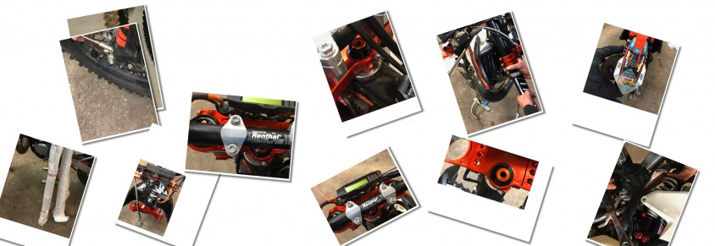

20mm Nachlauf wurden eingestellt: Den Unterschied, muss ich ehrlich sagen, habe ich nicht wirklich gespürt, dafür aber sitzt die Gabel besser und ist stabiler, "Mann" kann sie verstellen und sie ist schön(er).

DAZU HABE ICH BEMERKT....
Wenige mm Durchhang Unterschied am Federbein insbesondere in Kombination mit veränderten Druckstufen auch auf der Gabel, wirken sich im Handling neben der richtigen Lenkerposition und Höhe extrem unterschiedlich und gleich stark spürbar aus.....z.B. weniger Durchhang bringt mehr Handling!

WAS ICH VON BERNHARD HASLACHER DAZU NOCH GESAGT UND UMGESETZT HABE....
...wenn du die Druckstufe auf der Gabel veränderst z.B. härter stellst, bekommst zu "deiner" Basiseinstellung ein stabileres leichter zu führendes Vorderrad. Wenn dir das noch immer zu wenig Druck am Vorderrad gebracht hat, kannst du auch noch die Gabel um einen oder 2 Ringe weiter raus stehen lassen, .....das Handling wird damit auch stark verbessert! Wie gesagt bitte immer in kleinen dokumentierten Schritten abändern!

FAZIT
Wer schon so alt ist wie ich, lange gespart hat, der darf sich auch ein WP Racingfahrwerk gönnen, dazu dann mit dem Bernhard Haslacher die eigenen Ansprüche klar verständlich absprechen, um so wie ich mit viel Zeit und Geduld zur perfekten Lösung zu kommen!
Viele sagen, dass es auch fertig abgestimmte Fahrwerke zum kaufen gibt: Das ist nicht so wie bei den Schuhen!
Ich kann behaupten, dass die Unterschiede nicht im Detail, sondern schon durch die verschiedenen Körpergrößen, Gewichte, Einsatzzwecke, ganz zu schweigen vom unterschiedlichen Lenker, deren Einstellungsmöglichkeiten bis hin zu den Fußrasten liegt, es daher unmöglich ist, ohne grober und dann feiner Anpassung das optimale Fahrwerk zu finden um sicher und kontrolliert vorne dabei zu sein!
Also bei mir zumindest liegt es nicht mehr am Material :-)
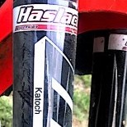

Wir zählen jetzt zusammen:
WP (Fach) Wissen + WP Service Erfahrung + WP Entwicklungsinformationen + Rennerfahrung
= Bernhard Haslacher plus deine Selbsteinschätzung, ein perfektes Ergebnis !

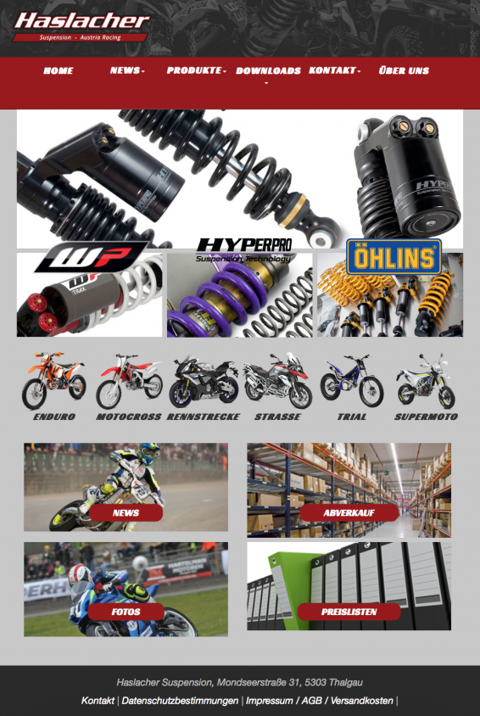
Haslacher Suspension: wer nicht fragt, geht lang Irr!
Mondseerstraße 31
5303 Thalgau

Telefon: +43 6235 7347
Bernhard Haslacher: 0664/5428262
Johann Haslacher: 0664/1019649
Fax: +43 6235 7347 DW-4 oder am besten eine Email schicken

Öffnungszeiten
Montag: 08:00 - 12:00 | 14:00 - 18:00. Dienstag: 08:00 - 12:00 | 14:00 - 18:00
Mittwoch: 08:00 - 12:00 - 14:00 - 18:00. Donnerstag: 08:00 - 12:00 | 14:00 - 18:00
Freitag: 08:00 - 12:00 | 14:00 - 18:00. Samstag:geschlossen
WEBSEITE: www.haslacher.at

.....danke für die, die es bis hierher geschafft haben!
Text & Bild Karl Katoch

PS
An der Stelle darf ich abschließend erwähnen, dass ich den Vorteil hatte, in den letzten Jahrzehnten die Entwicklung der Endurofahrwerke mit den besten Fahrern der Welt im Zuge Erzbergrodeo 01 - 23 mit zu verfolgen. Dazu hatte ich auch wunderbare Momente, mit Prolog und Harescramble Siegern z.B. Taddy Blazusiak gemeinsam zu Trainieren und zu Testen und mit zu befinden.
Daher habe ich mich nun entschlossen, mein karges Wissen mit den oben stehenden Texten und Bildern zum Besten zu geben, unter anderm auch um euch ausreichend Stoff für weitere zielführende Gespräche zu liefern :-)

